**TL;DR**: Este programa descomprime el zip que se le ha pasado y luego mueve los archivos a las rutas en el archivo csv, creando los directorios que no existan y dándole permisos completos. Finalmente, si se han movido todos los archivos, se borra el zip y la carpeta que estaba en este.

**Funcionamiento detallado del programa**

El programa empieza buscando el archivo zip en la ruta especificada como parámetro y lo descomprime en la misma ruta en la que está. Si había una carpeta dentro, guarda su nombre para borrarla más tarde. Después, empieza a leer el csv fila a fila, crea el directorio que está en la segunda columna si no existe, y modifica sus permisos para tener acceso completo (si se está trabajando en Linux). Tras hacer esto, se mueve el archivo especificado en la primera columna a ese directorio. Finalmente, cuando se mueven todos los archivos, se borra el zip y la carpeta que estaba en este (si había alguna).

**Estructura de los archivos**

Para que el programa funcione correctamente, los archivos necesitan tener una estructura específica:

* El archivo zip tendrá archivos en su raíz y también podrá contener, como máximo, una carpeta que solo contenga archivos (es decir, que no contenga otra carpeta dentro).

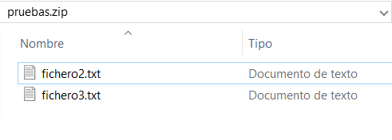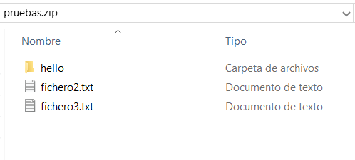

Ilustración 1_EjemploZip2

Ilustración 2_EjemploZip1

En las imágenes aparecen las dos estructuras que puede tener el zip. En "Ilustración 2_EjemploZip1", la carpeta "hello" solo contendrá archivos, nunca otra carpeta.

* El csv tendrá dos columnas: la primera especificará la ruta relativa del archivo dentro del zip (si el archivo está en la raíz del zip, entonces la columna solamente contendrá el nombre del archivo con su extensión, y si está en una carpeta entonces la columna contendrá el nombre de la carpeta y el nombre del archivo con su extensión). La segunda especificará la ruta absoluta o relativa a la que hay que mover el archivo (solo la ruta, no hace falta especificar el archivo). Si la primera columna está vacía, entonces solo se creará el directorio especificado en la segunda columna.

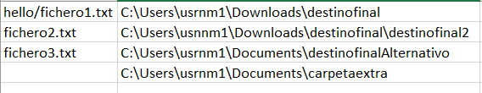

En esta imagen, continuando con el ejemplo de la la imagen "Ilustración 2_EjemploZip1", se muestra la estructura que tendría el csv si estuviéramos trabajando en Windows. Las tres primeras filas mueven el archivo a la ruta absoluta en la columna 2, y la última fila crea la carpeta "carpetaextra" en la ruta "C:\Users\usrnm1\Documents".

Mismo ejemplo que el de arriba pero en Linux. En el ejemplo anterior, se usaron rutas absolutas, mientras que en este se están usando rutas relativas (es decir, las carpetas se crean en el directorio en el que se ha ejecutado el programa).

**Ejecutar el programa**

Este programa se inicia desde la consola o un script con java, mediante el comando   
"java -jar <ruta del jar>\dir_auto.jar <ruta del archivo zip>\archivo.zip <ruta del archivo csv>\archivo.csv" para Windows o  
"java -jar <ruta del jar>/dir_auto.jar <ruta del archivo zip>/archivo.zip <ruta del archivo csv>/archivo.csv" para Linux,  
sin las comillas y sustituyendo las partes que están entre <> por la ruta de los archivos.

El jar recibe dos parámetros: la ruta del archivo zip y la ruta del archivo csv, en ese orden. En el código fuente hay una alternativa para encontrar los archivos automáticamente (tanto el zip como el csv). En este caso, el archivo comprimido y el csv serán los únicos con sus respectivas extensiones en la carpeta en la que se encuentran (ya que si por ejemplo, hay 2 archivos zip en la misma carpeta, el programa usará el primero que encuentre. Lo mismo pasaría con el archivo csv). Para cambiar a esta funcionalidad, hay que modificar el Main para construir el objeto UnzipFile y el objeto CsvReader sin argumentos ambos.

Por ejemplo, si estamos trabajando en la carpeta "dirProject", el jar está en "dirProject\bin", el zip con nombre "filesToMove.zip" está en "dirProject" y el csv con nombre "fileLocations.csv" está en "dirProject\textDocuments", el comando a ejecutar será el siguiente:

* Para Windows:

java -jar bin\dir_auto.jar filesToMove.zip textDocuments\fileLocations.csv

* Para Linux:

java -jar bin/dir_auto.jar filesToMove.zip textDocuments/fileLocations.csv